Vraag 38
programma:
Psalm 62: 9
Vertrouw op Hem te allen tijde, volk; stort uw hart uit voor Zijn aangezicht.
God is voor ons een toevlucht.
(Herziene Statenvertaling)

Wat is bidden?
Bidden is bij God je hart uitstorten in lofprijzing, vraaggebed, schuldbelijdenis en dankzegging

- intro
- filmintro kijken
- bespreking
- gebed
1. Intro
Iedereen denk er even over na hoe hij of zij de volgende zin af zou maken: “Voor mij is bidden……”.
Vertel elkaar daarna hoe je de zin afgemaakt hebt, evt. gevolgd door een korte bespreking.

2. Filmintro
Filmpje met ondertiteling:
http://www.newcitycatechismus.nl/index.php/lijst-overzicht/38?view=vraagantwoordtoevoegen Bekijk het filmpje. Daarna is er kort gelegenheid voor hen die iets willen noemen uit het filmpje dat hem of haar geraakt heeft.
3. Verwerking
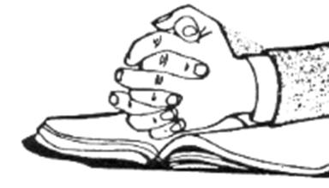
a. Bijbelstudie
Verdeel de groep in vieren. Elk groepje neemt één van de volgende Bijbelgedeelten:
- Psalm 40 : 1-4
- Psalm 51: 1-6
- Psalm 61: 1-6
- Psalm 65: 6-11
- Lees de tekst samen; Wat is de sfeer van dit gedeelte? Gaat het hier om lofprijzing; een vraaggebed, schuldbelijdenis of dankzegging? In wat voor situaties zou je zelf dit kunnen bidden?
- Elk groepje doet kort verslag: wat voor soort gebed bespraken jullie? Is er iets uit jullie bespreking dat je wilt delen met de hele groep.
b. Vier onderdelen van gebed
In dit antwoord worden 4 soorten van bidden genoemd: lofprijzing, vraaggebed, schuldbelijdenis en dankzegging. Bespreek de volgende vragen:
- Elk van de vier onderdelen speelt ook een rol in communicatie en relatie tussen mensen. Voor iemand iets vragen, en iemand bedanken is dat duidelijk. Kun je de andere twee ook vertalen naar intermenselijke communicatie?
- zet de vier onderdelen in volgorde van de minst op God gerichte naar de meest op God gerichte.
- leg je eigen gebeden eens naast deze vier onderdelen: welk onderdeel is het sterkst vertegenwoordigd, welk het minst? Wat zegt dat over je gebed?
c. Gesprekspunten
- Bespreek het volgende citaat van Jerram Barrs: ‘Ik denk dat wij als gelovigen, als we eerlijk zijn, allemaal moeten toegeven dat we niet zulke geestelijke mensen zijn, dat we bidden niet makkelijk vinden, en dat ons gebedsleven niet zo geweldig is.’
- Bespreek de volgende stelling: wie geen persoonlijk gebedsleven heeft is geen christen.
- Welke tips kun je elkaar geven voor het persoonlijk gebedsleven?
- ‘Bidt onophoudelijk’ (1 Tess. 5: 17), hoe doe je dat?

4. Gebed
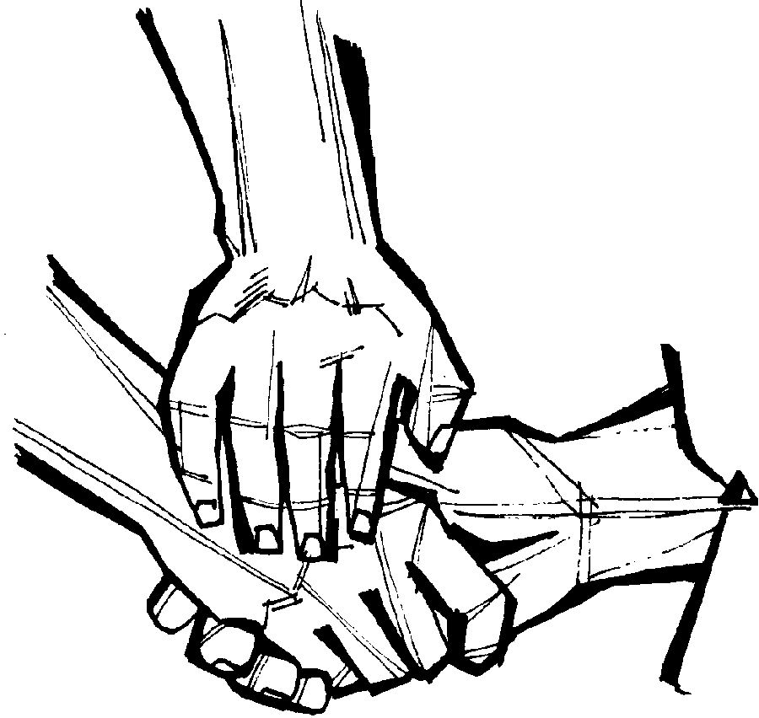
Het is belangrijk om samen over gebed en aanbidding te praten, maar het is nog belangrijker om het samen te doen. Dat kan bijvoorbeeld op de volgende twee manieren.
a. Inventariseer samen wat jullie aan de Heer voor willen leggen: waarvoor wil je Hem loven, schuld belijden, danken, bidden? Spreek af wie het gebed zal uitspreken; eventueel kan ook meer dan één persoon voorgaan in gebed.
b. Je kunt een kringgebed doen door alle aanwezigen te laten bidden, of alleen zij die dat willen. Er zijn ook andere vormen mogelijk. Laat bijvoorbeeld in de eerste ronde iedere deelnemer beginnen met: ‘Heer, ik vraag U...’, waarna iedereen deze zin afmaakt. In de volgende ronde begint iedereen met: ‘Heer, ik dank U voor...’ en maakt de zin af. Vervolgens is er een moment van stilte waarin ieder zijn schuld voor God belijdt. Ten slotte volgt een afsluitende ronde waarin iedereen begint met: ‘Heer, ik prijs U voor...’ en de zin afmaakt.

Achtergrondmateriaal
(bedoeld voor degene die de avond voorbereidt, en voor wie zich er wat extra in willen verdiepen)
- Zie verder: http://www.newcitycatechismus.nl/index.php/lijst-overzicht/38?view=vraagantwoordtoevoegen
- Vier aspecten van gebed
De Bijbel geeft talloze voorbeelden van gebeden. Veel liederen in het boek Psalmen zijn eigenlijk gebeden. De toon van die gebeden kan enorm verschillen. Soms gaat het om dank- of lofliederen, soms ook klaagt de bidder zijn nood of belijdt hij zijn schuld. Net zoals de communicatie tussen mensen allerlei aspecten heeft, kent ook het gebed vele aspecten. Ik wil vier aspecten van het gebed toelichten door deze vergelijking met onze menselijke communicatie wat nader uit te werken.
- Vraaggebed
Sommige gebeden bestaan eigenlijk alleen maar uit een lange lijst met verzoeken die aan God voorgelegd worden. Als je zo’n gebed vergelijkt met de normale communicatie tussen mensen, dan voel je hoe eenzijdig dat is. Iemand spreekt je bijvoorbeeld alleen maar aan als hij of zij iets van je wil. Dat is wel een erg smalle basis voor een relatie.
- Dankgebed
Iemand die God kent en zijn liefde en zorg ervaart, heeft dagelijks veel om dankbaar voor te zijn. Het is belangrijk om die dankbaarheid ook te uiten. Stel dat je een aantal keren iets heel bijzonders voor iemand doet en je wordt daarvoor niet bedankt. Dat komt de relatie niet ten goede.
- Schuldbelijdenis
Hoe beter je God leert kennen, hoe meer je beseft dat je Hem dagelijks verdriet doet met je zonden. Omgezet naar intermenselijke relaties: stel je voor dat iemand je telkens weer onhebbelijk behandelt, maar nooit sorry zegt. Dat zal de relatie op den duur ernstig verstoren.
- Lofprijzing
God loven en prijzen is Hem vertellen hoe geweldig Hij is. Dat gebeurt niet omdat Hij dat niet zou weten of omdat Hij zelfingenomen is, maar dat doe je om jouw liefde en bewondering voor Hem tot uitdrukking te brengen. Lofprijzen is als het geven van complimenten. Wij zijn er vaak niet zo goed in, maar het is wel heel bevorderlijk voor een relatie!
Deze vier aspecten van ons bidden staan niet zomaar in deze volgorde. Het vraaggebed is het meest op onszelf gericht, terwijl we bij de lofprijzing helemaal op God gericht zijn. Het dankgebed en de schuldbelijdenis zitten daar wat tussenin. Het dankgebed heb ik voorop gezet, omdat danken naar mijn idee makkelijker is dan sorry zeggen. Je moet dus meer op God gericht zijn om ook dat laatste regelmatig te doen.
Uit: Jasper Klapwijk, Basics van de Bijbel pag. 186-187

